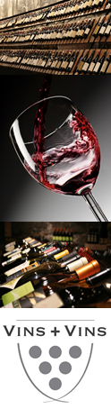**Haton**

**Champagne** **Brut Classic**

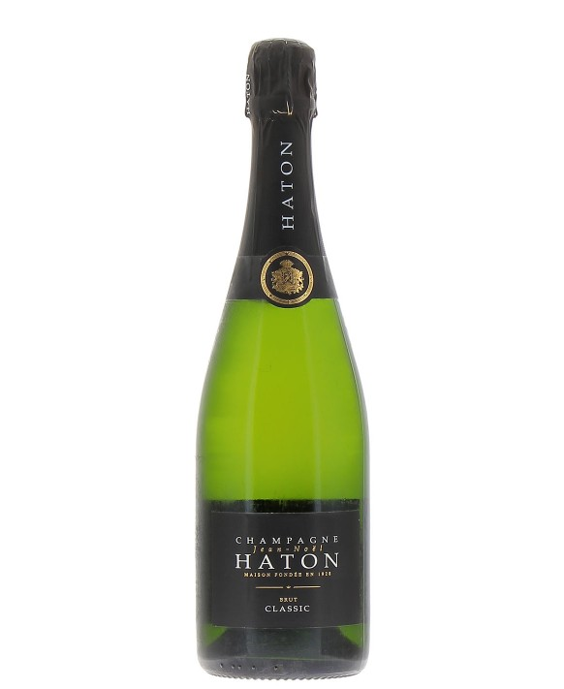

Maison familiale, indépendante depuis 1928 qui opère des pratiques traditionnelles et méticuleuses : respect des sols, maîtrise des rendements, quête de la maturité optimale, vinification parcellaire…

**Cépages :**

100% Pinot Noir

**Commentaires de dégustation :**

Le Brut est une cuvée 100% pinot noir, élevée 24 mois sur lattes pour un style brioché, sur les agrumes et les fruits secs. Un délice de champagne classique. Le rosé, élevé 36 mois sur lattes, est fin et parfumé pour les desserts à base de fruits et notamment la tarte aux fraises.